**DOCUMENTOS I e II**

**MODELAGEM DOS DADOS**

**ESPECIFICAÇÃO DOS REQUISITOS DE INTERFACE**

**EQUIPE: Alan Palomero; Gustavo Milczwski; João Henrique Wind; Mauricio de Araujo**

1. **DESCRIÇÃO DOS OBJETIVOS DO SISTEMA**

O sistema AT-OA consiste em obter a lista de funcionários do programa RH-INDO e monitorar o início e o fim de uma atividade exercida por um funcionário

1. **MODELAGEM DOS DADOS**
   1. MODELO CONCEITUAL

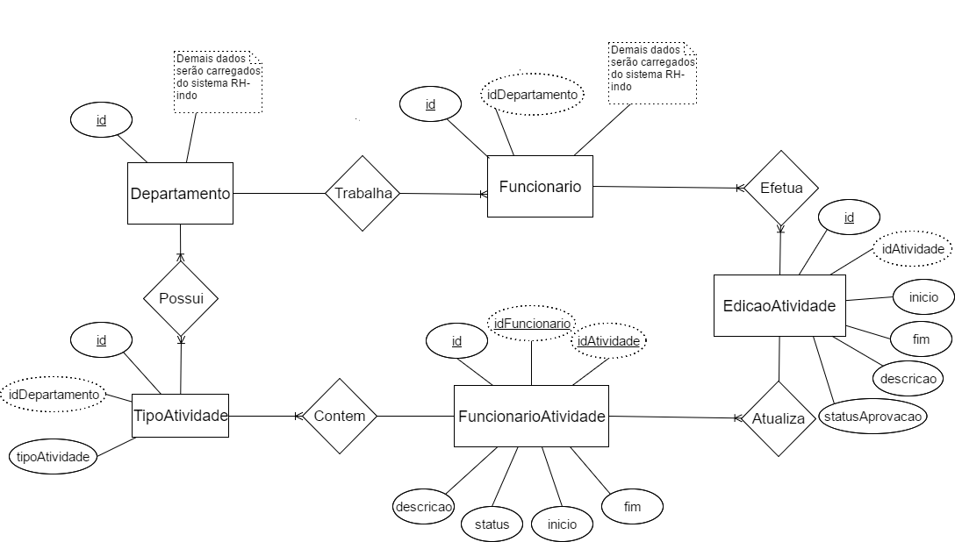

2.2 MODELO LÓGICO

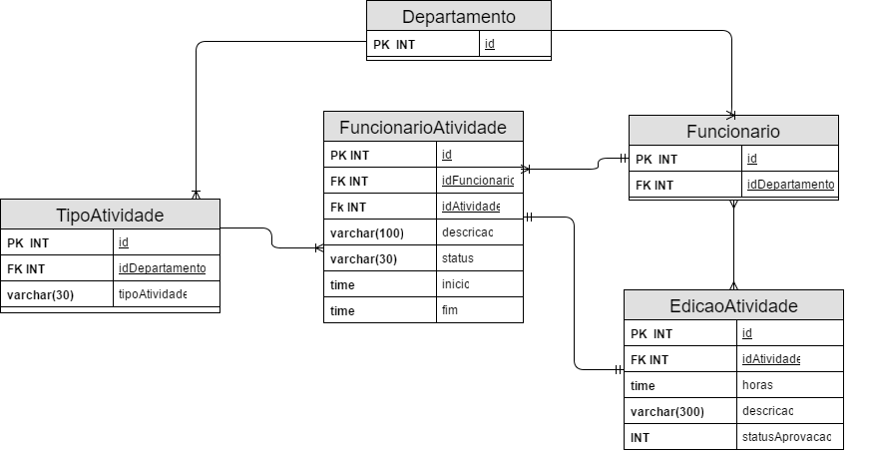

1. **ESPECIFICAÇÃO DOS REQUISITOS DE INTERFACE**

**Código do Critério:** 4/18

**Nome do Critério:** Feedback

**Descrição do Critério**: Os fatores de Feedback possibilitam que o usuário tenha melhor entendimento do que está acontecendo no sistema. Caso não haja feedback, o usuário pode suspeitar de alguma não conformidade no sistema e realizar ações prejudiciais.

**Subcritérios**:

**Código**: recomendação 01/17

**Descrição do Subcritério**: O sistema deve avisar, de modo imediato, toda ação feita pelo usuário, como por exemplo mostrar os caracteres quando o usuário está digitando.

**Imagem do protótipo de tela do sistema em que o subcritério será aplicado.**

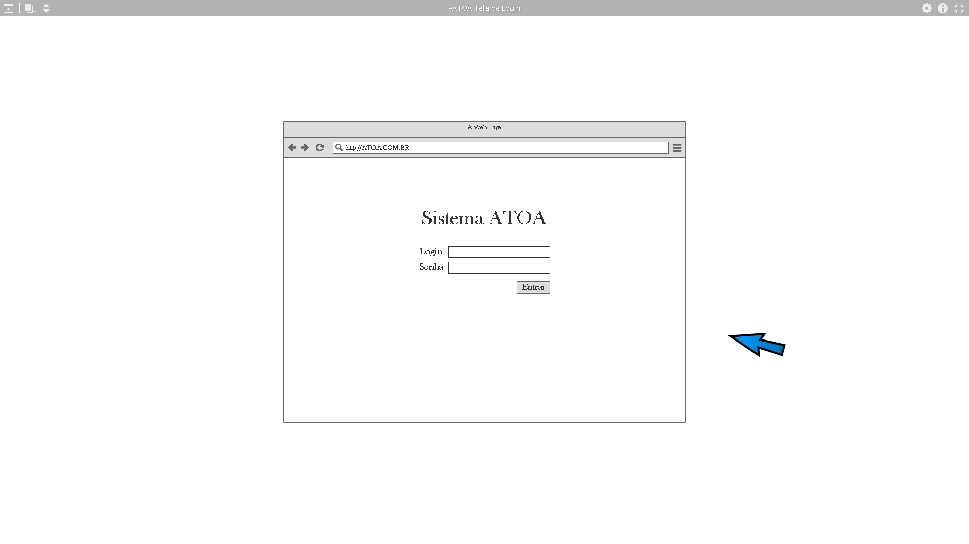

**Código**: recomendação 02/17

**Descrição do Subcritério**: Caso haja algum erro inesperado ou se a introdução de ações deve ser interrompida por algum processo, o usuário deverá ser informado.

**Imagem do protótipo de tela do sistema em que o subcritério será aplicado:**

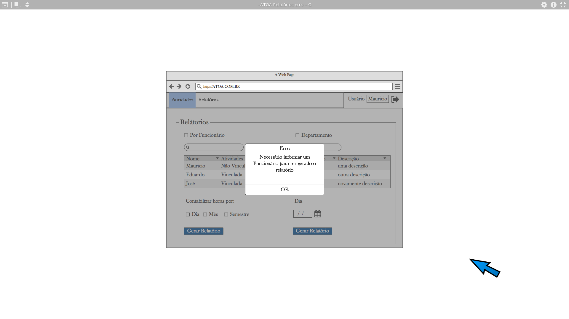

**Código**: recomendação 06/17

**Descrição do Subcritério**: Se o sistema precise realizar algum processamento complexo que demande tempo, deve-se informar o usuário através de indicadores de progressão.

**Imagem do protótipo de tela do sistema em que o subcritério será aplicado:**

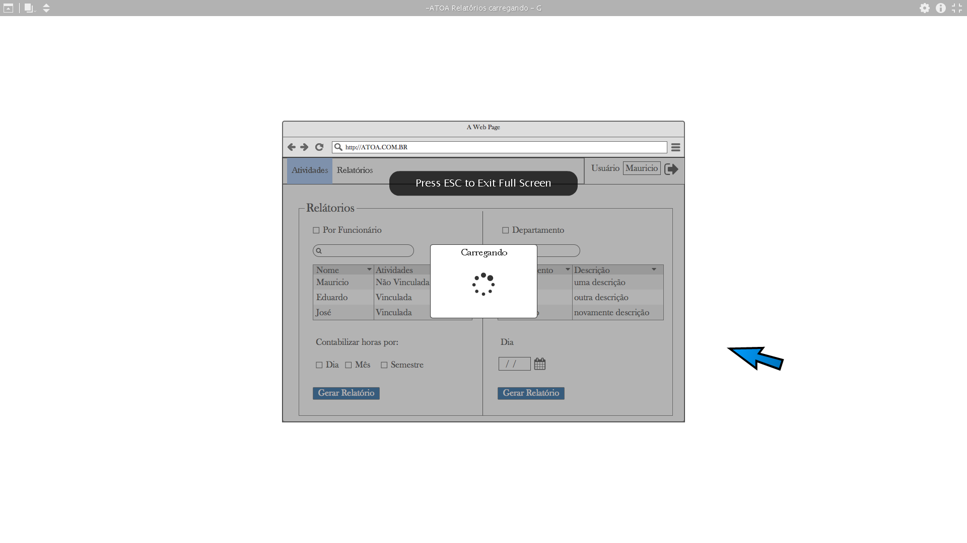

**Código**: recomendação 07/17

**Descrição do Subcritério**: Após a realização de uma ação que demande tempo de processamento, o sistema deverá alertar o usuário do sucesso ou fracasso de tal processo.

**Imagem do protótipo de tela do sistema em que o subcritério será aplicado:**

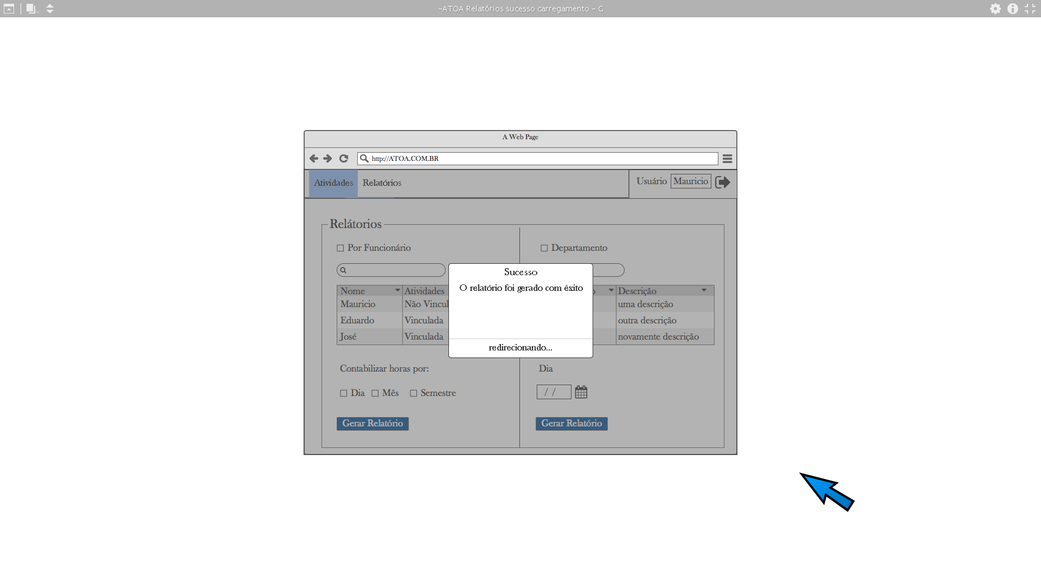

**Código do Critério:** 14/18

**Nome do Critério:** Mensagens de Erro

**Descrição do Critério**: A qualidade das mensagens de erro facilita o aprendizado do usuário, indicando a razão do erro e o que fazer para que o mesmo não ocorra novamente. Como por exemplo indicar o formato correto de uma data após a tentativa em que o usuário informou uma data inválida.

**Subcritérios**:

**Código**: recomendação 02/17

**Descrição do Subcritério**: As mensagens de erro devem conter uma linguagem simples e amigável, sem muitos termos técnicos e que não insulte ou embarace o usuário.

**Imagem do protótipo de tela do sistema em que o subcritério será aplicado:**

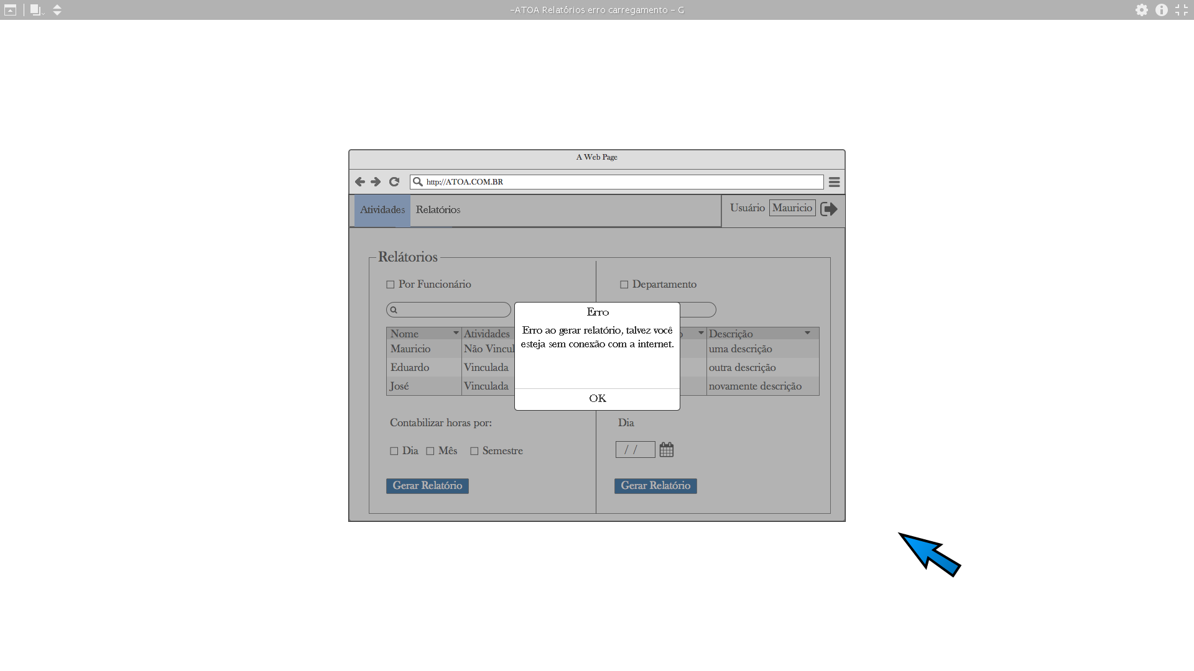

**Código**: recomendação 03/17

**Descrição do Subcritério**: Os termos das mensagens de erro não devem conter as mensagens apresentadas pelos programas utilitários, devendo-se traduzi-las para uma linguagem mais natural e menos técnica.

**Imagem do protótipo de tela do sistema em que o subcritério será aplicado:**

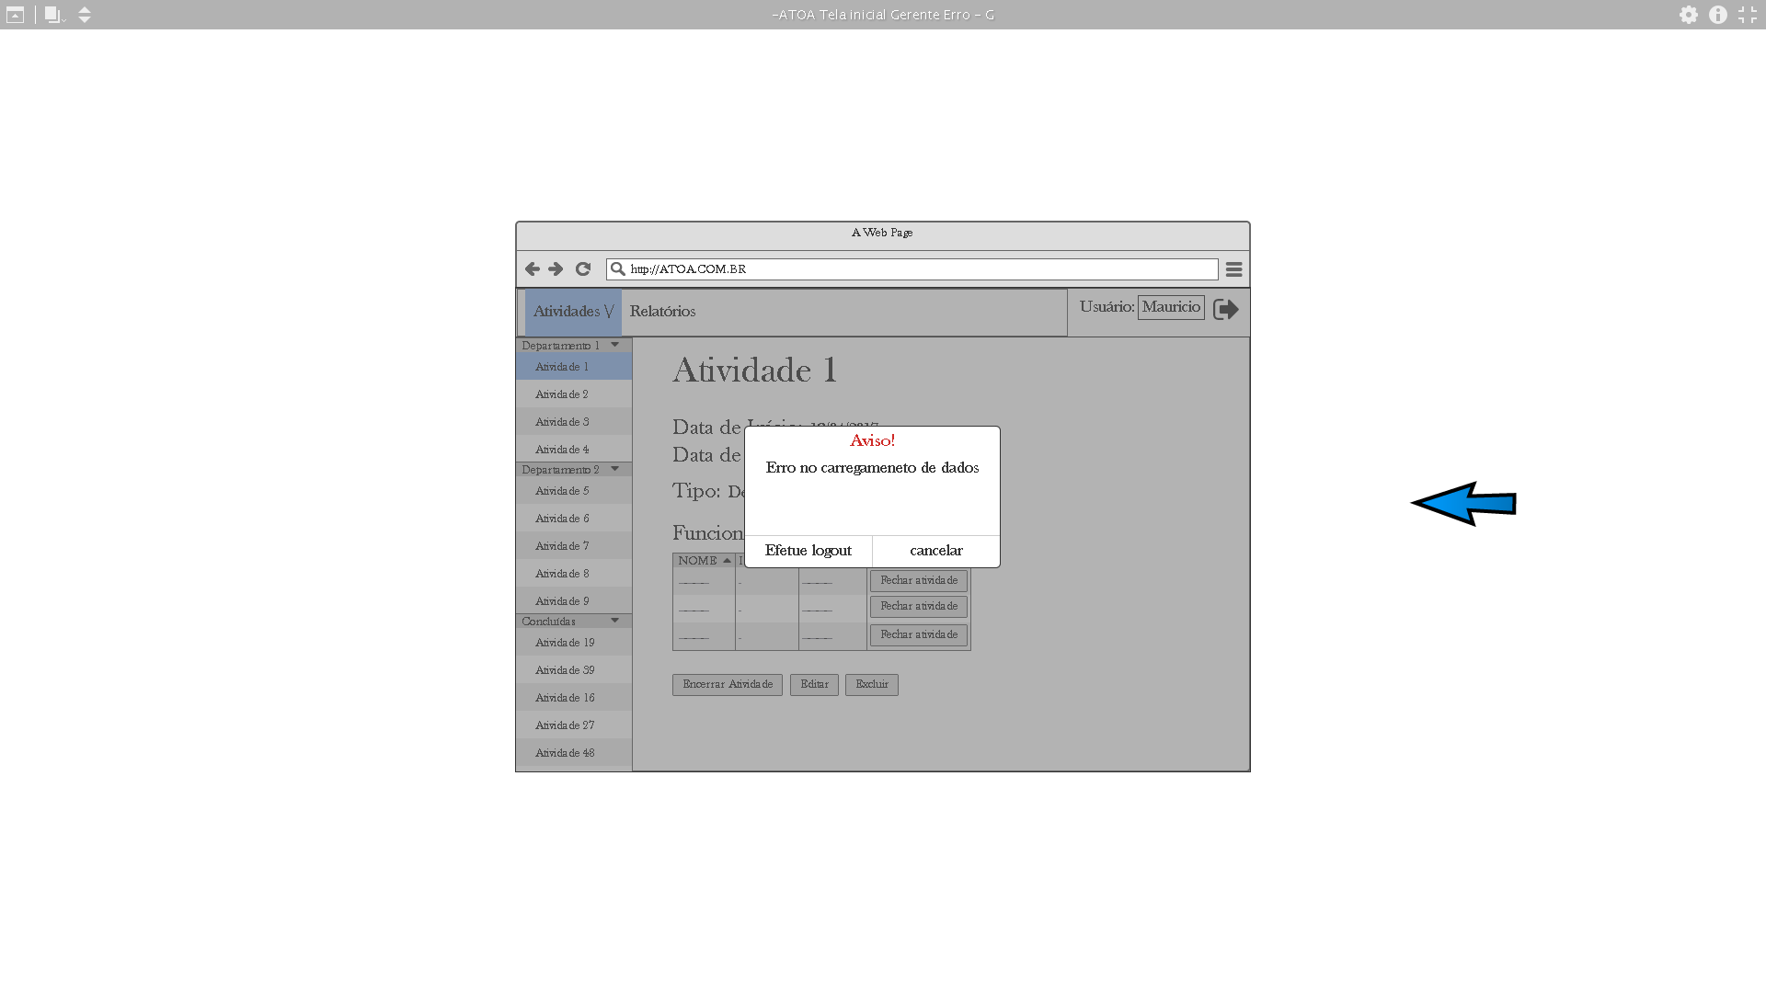

**Código**: recomendação 06/17

**Descrição do Subcritério**: A informação principal de uma mensagem de erro deve se encontrar no início da mensagem. Uma especificação mais técnica poderá estar descrita logo após a mensagem principal.

**Imagem do protótipo de tela do sistema em que o subcritério será aplicado:**

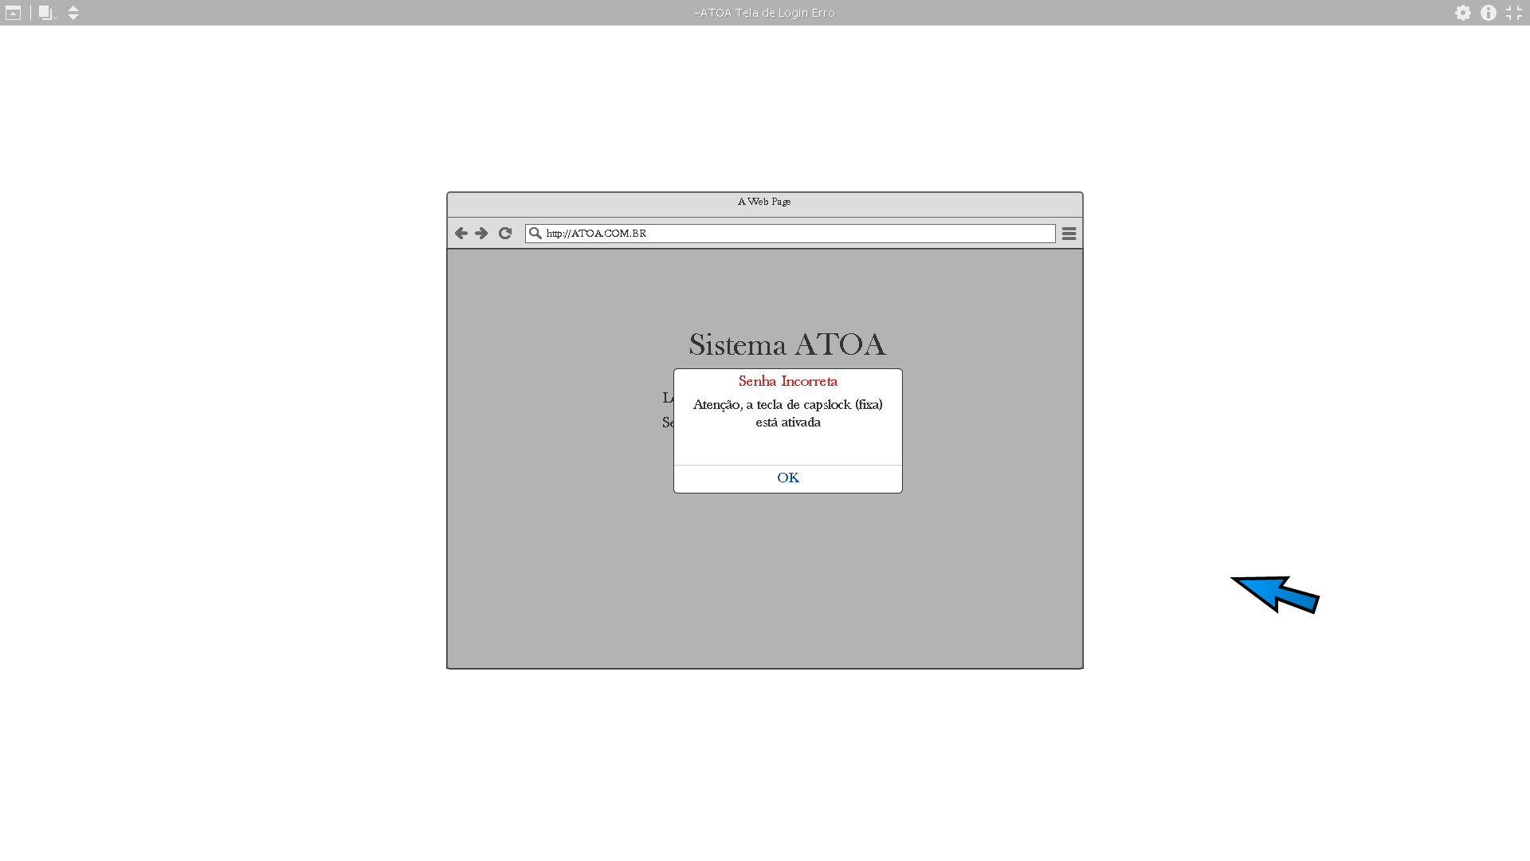

**Código**: recomendação 07/17

**Descrição do Subcritério**: As mensagens de erro devem estar contidas em um misto de maiúsculas e minúsculas. O fato da mensagem estar apenas em letras maiúsculas passa para o usuário uma comunicação autoritária.

**Imagem do protótipo de tela do sistema em que o subcritério será aplicado:**

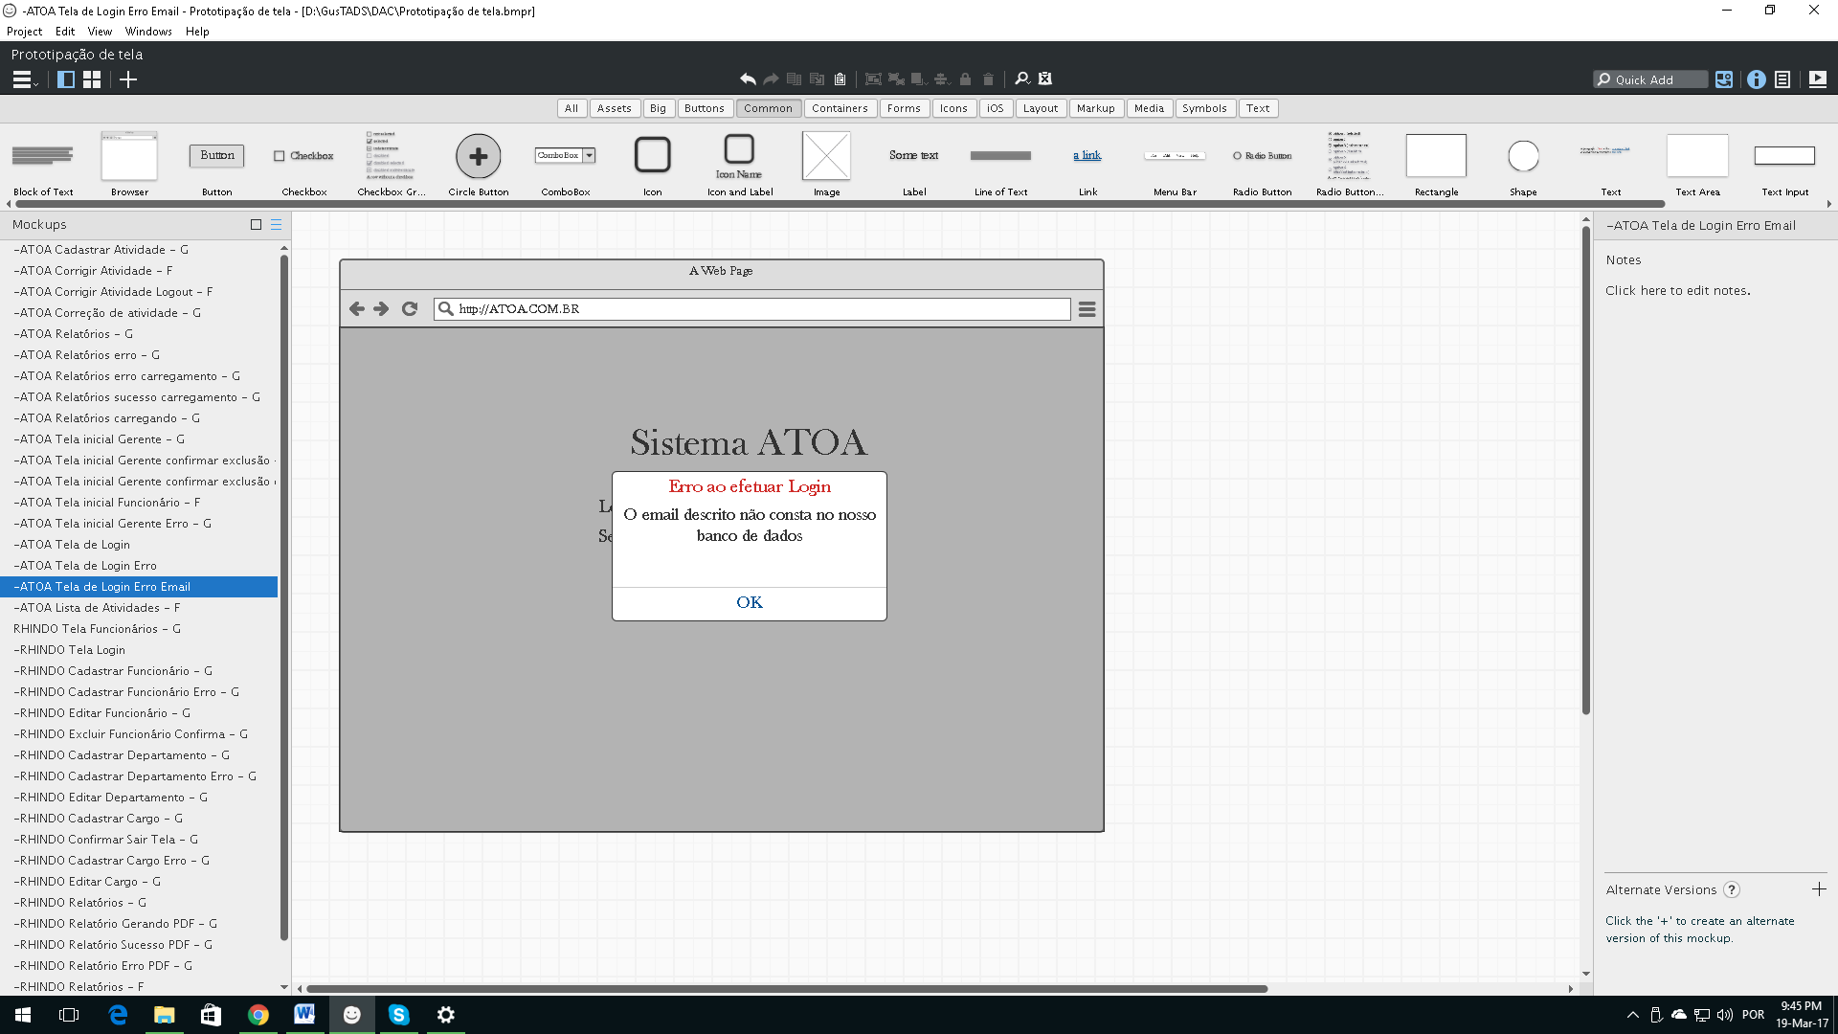

**Código do Critério:** 01/18

**Nome do Critério:** Presteza

**Descrição do Critério**: Presteza se refere à facilidade que um sistema apresenta ao seu usuário para identificar as possíveis ações que este pode tomar num determinado momento, o estado em que ele se encontra dentro de um determinado processo (por exemplo, se está logado no sistema ou não, ou em que ponto do preenchimento de um formulário ele se encontra). Também inclui a forma que um sistema induz o usuário a realizar determinadas ações da maneira correta, como a entrada de dados.

**Subcritérios**:

**Código**: recomendação 03/17

**Descrição do Subcritério**: Caso o dado a ser inserido no sistema possua um formato particular (datas, CPF, etc), os campos de entrada para esses dados devem estar descritos através de um rótulo.

**Imagem do protótipo de tela do sistema em que o subcritério será aplicado:**

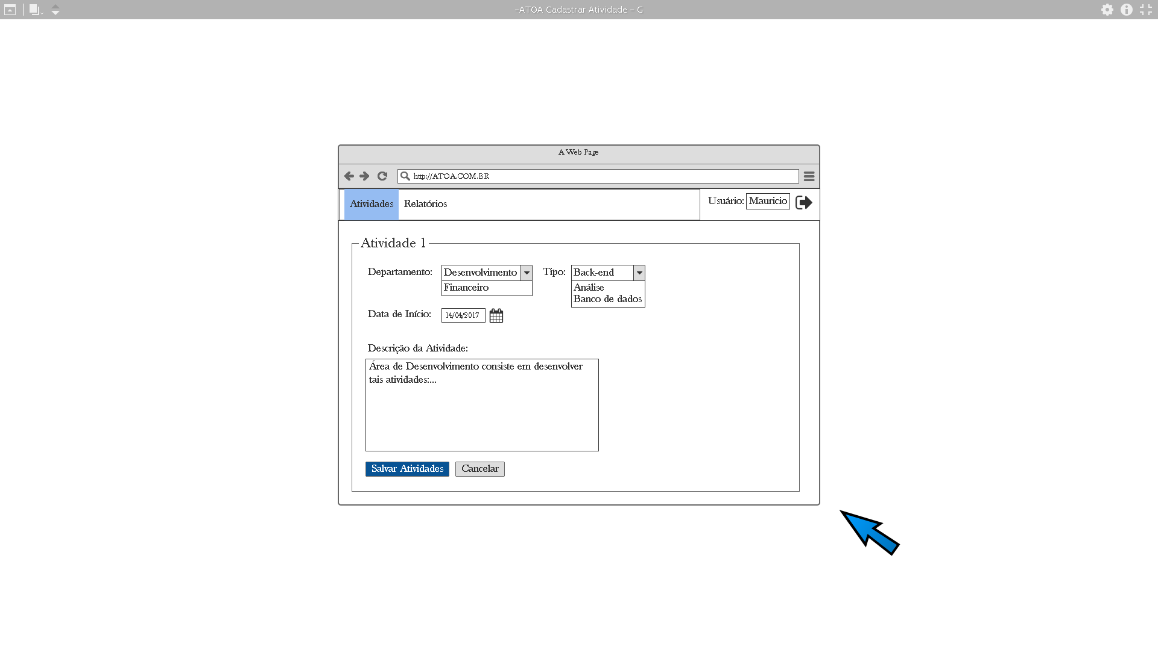

**Código**: recomendação 07/17

**Descrição do Subcritério**: Quando uma lista mostrada ao usuário contiver mais itens do que for possível exibir em tela, deverá haver uma indicação clara de que a lista não está completa.

**Imagem do protótipo de tela do sistema em que o subcritério será aplicado:**

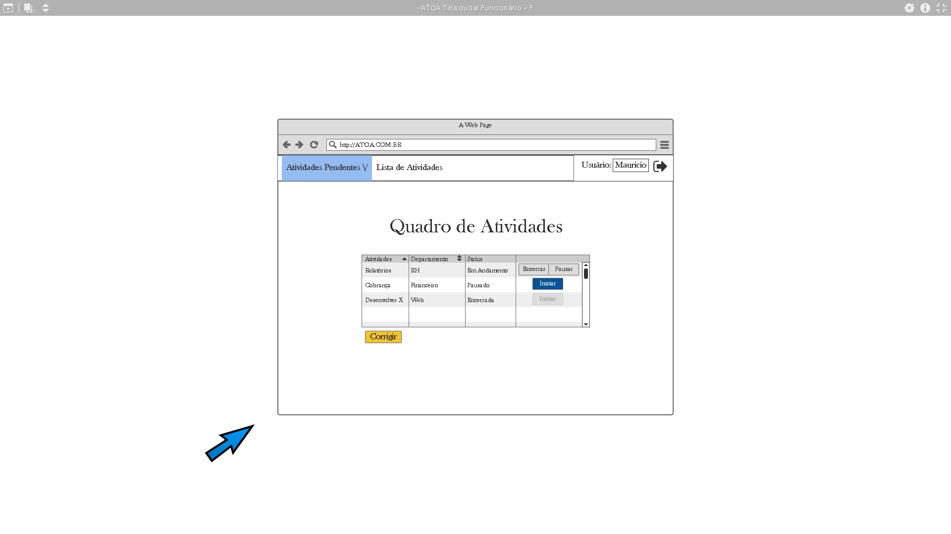

**Código**: recomendação 13/17

**Descrição do Subcritério**: Todas as informações que o usuário necessita para cumprir uma ação devem ser apresentadas pelo sistema; O usuário não deve precisar memorizar informações entre etapas de um processo (por exemplo, se o usuário precisar de um código de identificação de um funcionário, ele deverá poder buscar essa informação na mesma tela do sistema)

**Imagem do protótipo de tela do sistema em que o subcritério será aplicado:**

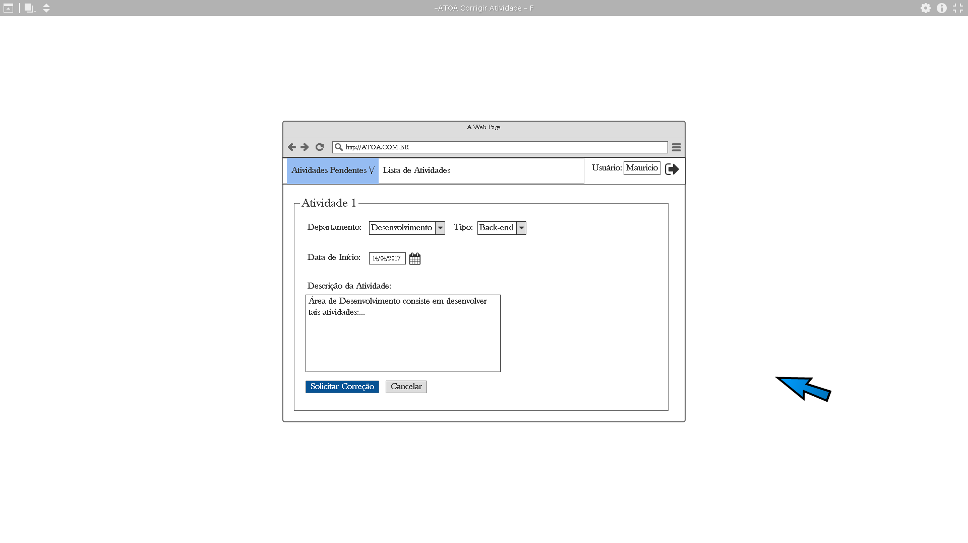

**Código**: recomendação 12/17

**Descrição do Subcritério**: Ao interagir com um menu, deve ser óbvio ao usuário se um item desse menu irá executar um comando, ou se ele o levará a uma nova série de menus.

**Imagem do protótipo de tela do sistema em que o subcritério será aplicado:**

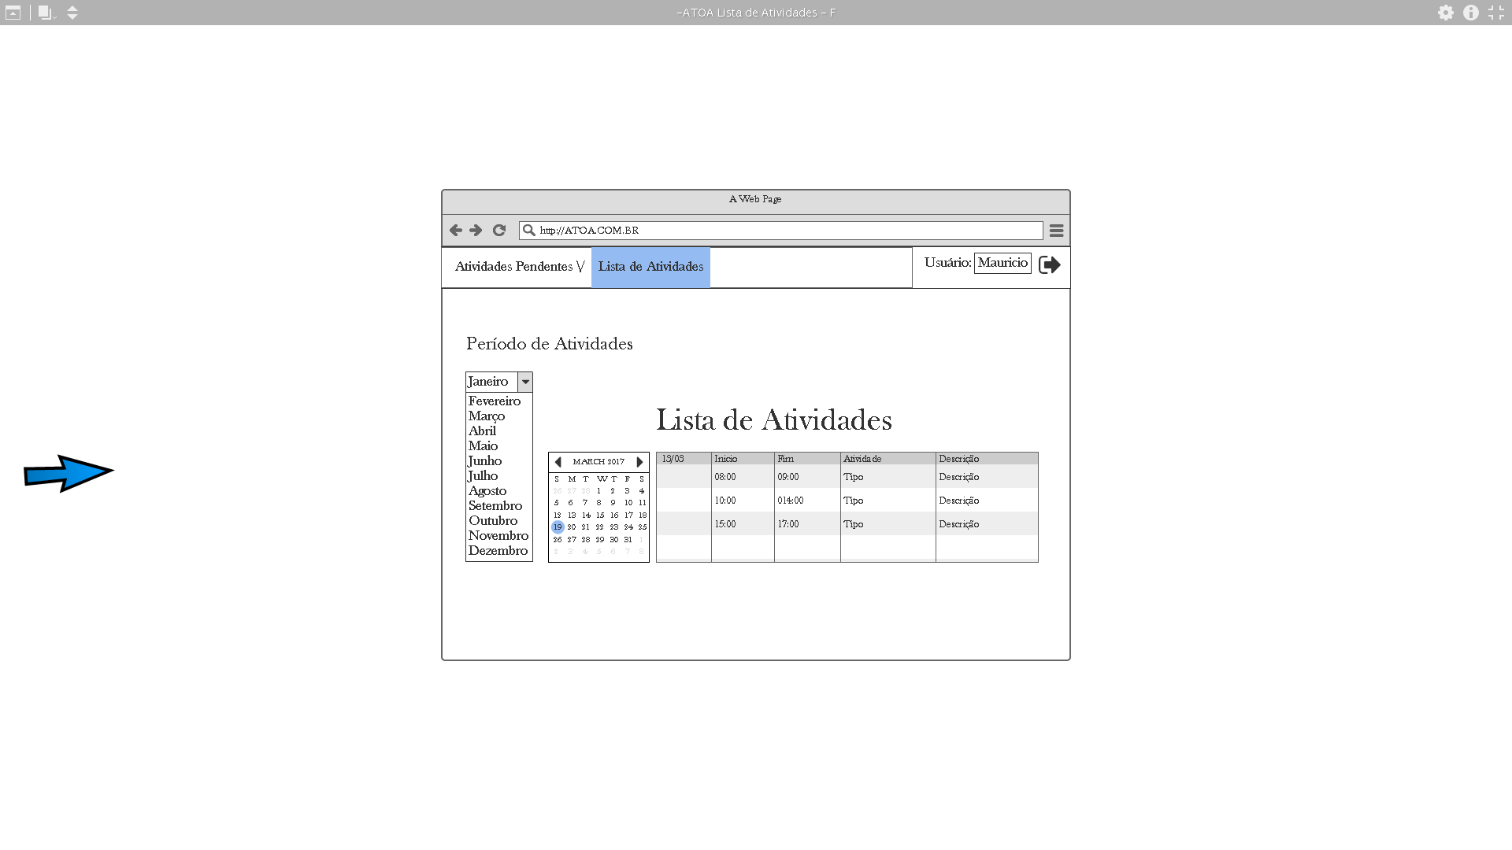

**Código do Critério:** 13/18

**Nome do Critério:** Proteção contra erros

**Descrição do Critério**: A aplicação deste critério visa informar ao usuário sobre a existência de erros antes que seja necessário fazer a validação da tarefa atual, evitando interrupções no fluxo de trabalho, e evitar que ocorram erros de execução do sistema pelo usuário

**Subcritérios**:

**Código**: 1/7

**Descrição do Subcritério**: Quando a seleção de um elemento da dela ocorrer através de um apontador (*mouse, touchscreen*), os elementos deverão estar distantes o suficiente para evitar que o item errado seja selecionado. Além disso, a área de ativação desses elementos deve ser consistente em todo o sistema.

**Imagem do protótipo de tela do sistema em que o subcritério será aplicado:**

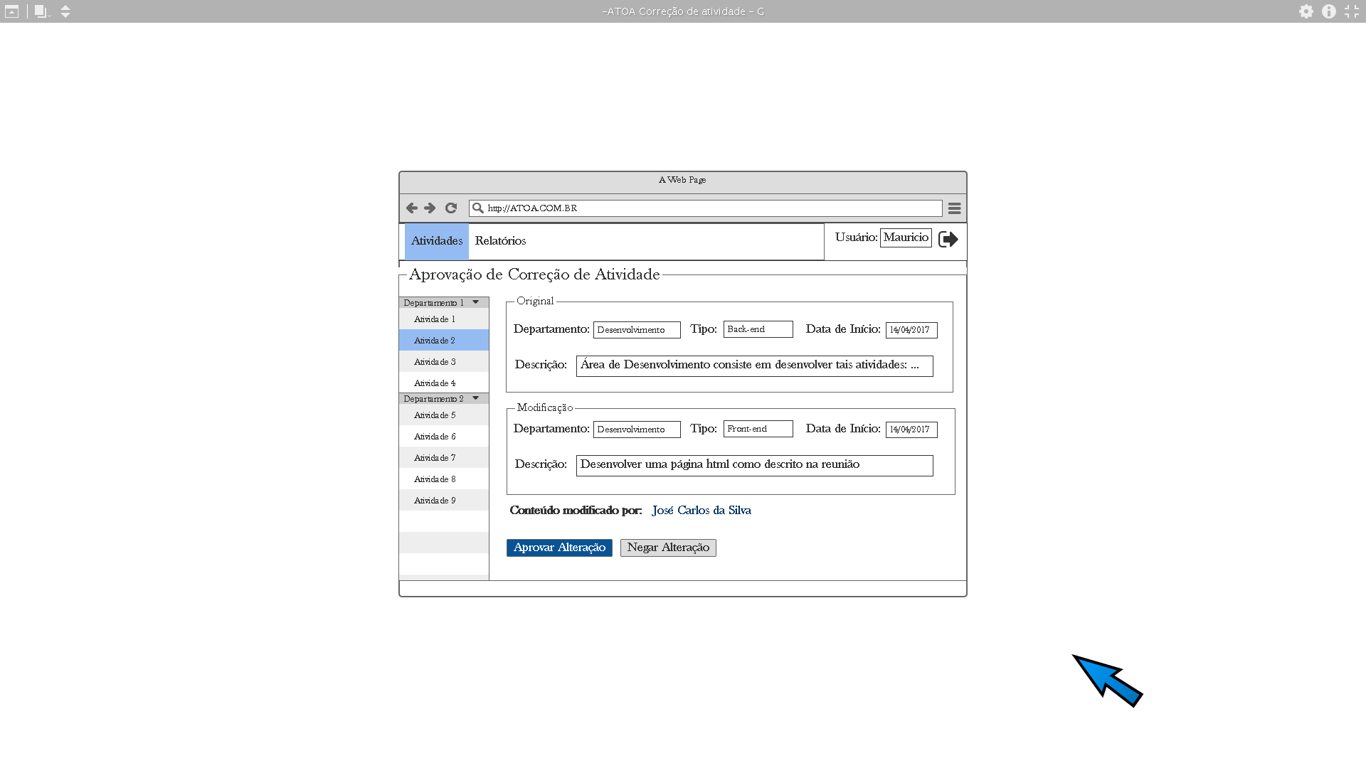

**Código**: 2/7

**Descrição do Subcritério**: Sempre que o usuário realizar uma ação destrutiva (excluir ou atualizar um dado no banco de dados, por exemplo), o botão *default* para a realização desta tarefa deverá ser aquele que preserva os dados e o esforço do usuário.

**Imagem do protótipo de tela do sistema em que o subcritério será aplicado:**

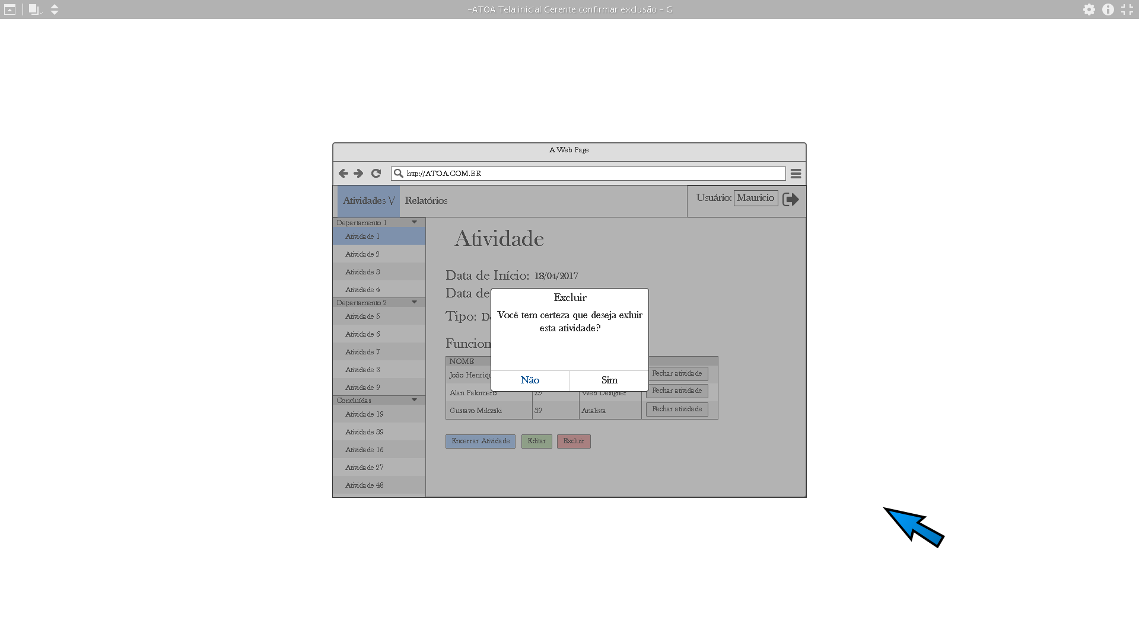

**Código**: 3/7

**Descrição do Subcritério**: O sistema deve solicitar confirmação (dupla) de ações comandadas que podem gerar perdas de dados e/ou resultados catastróficos.

**Imagem do protótipo de tela do sistema em que o subcritério será aplicado:**

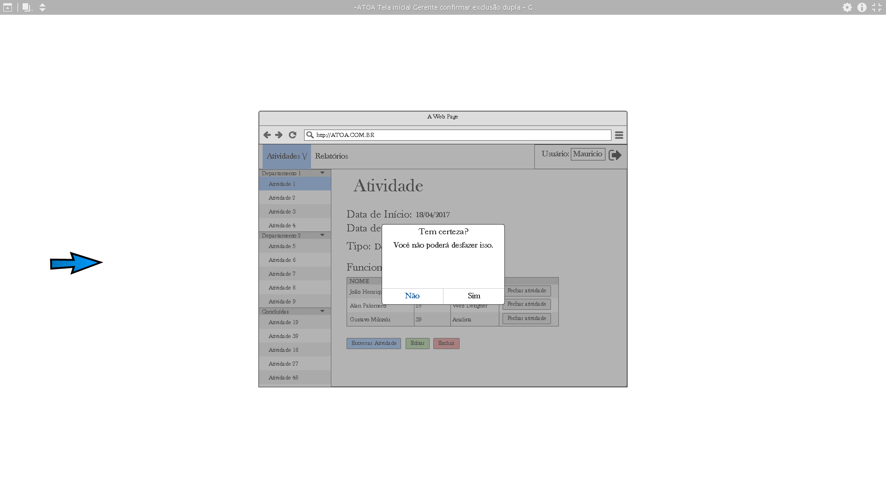

**Código**: 4/7

**Descrição do Subcritério**: Se o usuário desejar encerrar uma sessão e existir o risco de dados serem perdidos (como dados digitados em campos mas não salvos no sistema), o usuário deve ser notificado de que dados podem ser perdidos, e ele deverá poder cancelar sua ação.

**Imagem do protótipo de tela do sistema em que o subcritério será aplicado:**

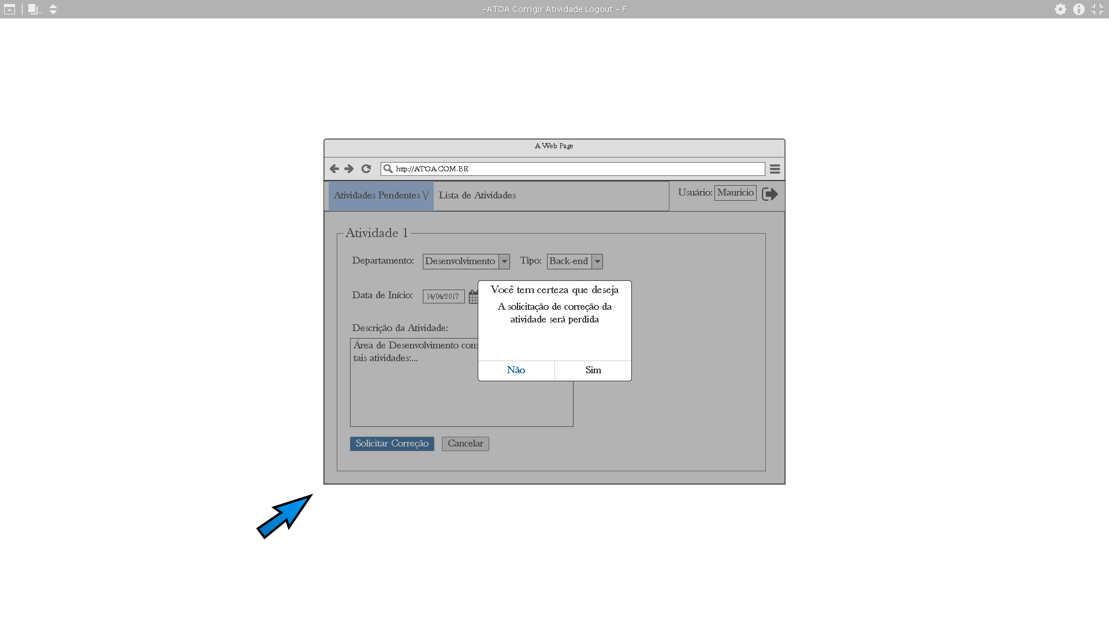

**Código do Critério**: 09/18

**Nome do Critério**: Ações explícitas

**Descrição do Critério**: Quando o processamento pelo computador resulta de ações explícitas dos usuários, estes aprendem e entendem melhor o funcionamento da aplicação e menos erros são observados.

**Subcritérios:**

**Código**: 1/4

**Descrição do Subcritério**: Permita aos usuários controlar a sequência das transações através de ações explícitas; adie o processamento até que uma ação explícita do usuário seja comandada.

**Imagem do protótipo de tela do sistema em que o subcritério será aplicado:**

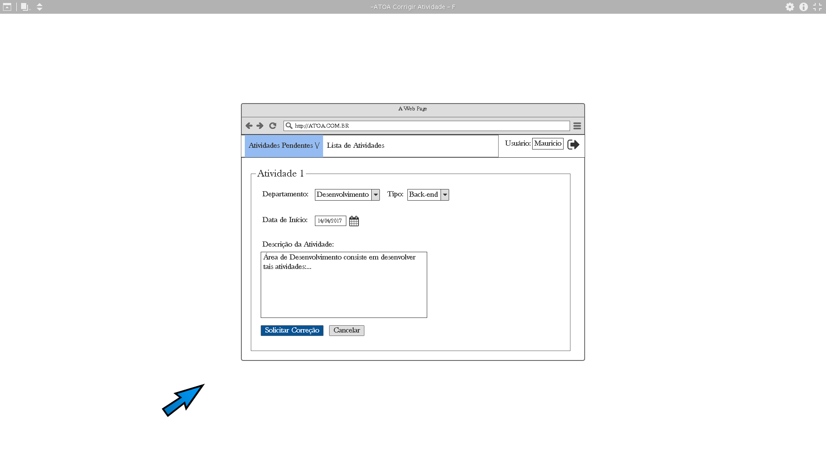

**Código**: 2/4

**Descrição do Subcritério**: Se a seleção do menu for feita através de um mouse, faça a ativação em dois passos. Primeiramente, posicione o cursor para designar a opção selecionada, e a seguir, faça uma entrada de controle explícita.

**Imagem do protótipo de tela do sistema em que o subcritério será aplicado:**

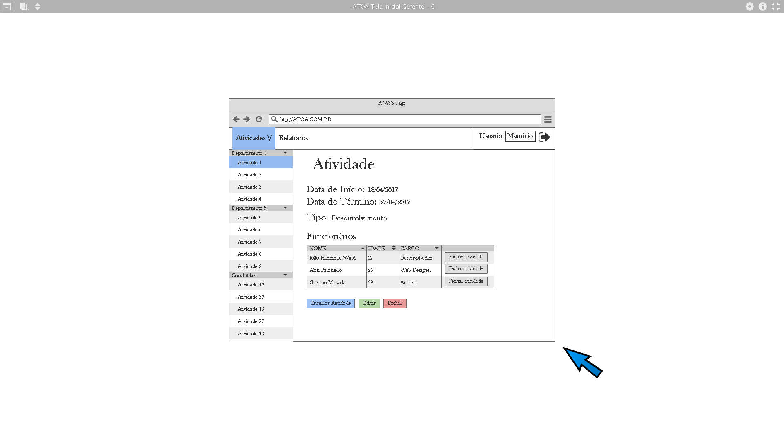

**Código**: 3/4

**Descrição do Subcritério**: Exija sempre do usuário uma ação de "ENTER" explícita para iniciar o processamento de um dado; não inicie o processamento como um efeito colateral de alguma outra ação.

**Imagem do protótipo de tela do sistema em que o subcritério será aplicado:**

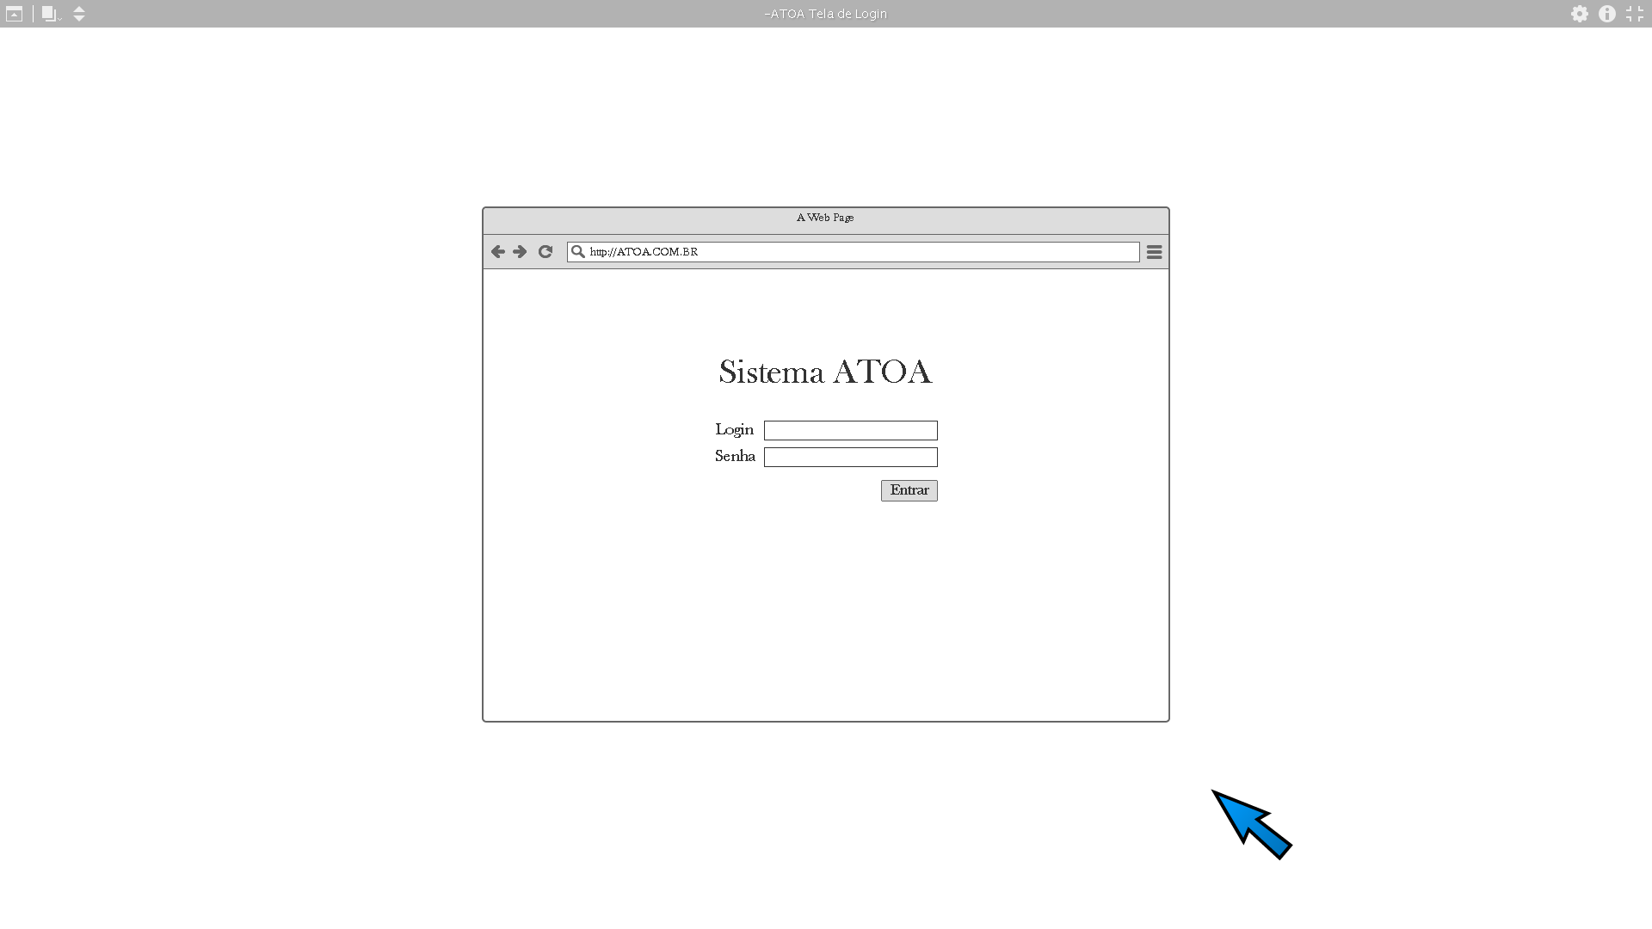

**Código**: 4/4

**Descrição do Subcritério**: Solicite aos usuários que explicitamente acionem uma tecla (por exemplo o "TAB") para mover o cursor de um campo de entrada de dados para o seguinte. O computador não fornecerá tal controle automaticamente.

**Imagem do protótipo de tela do sistema em que o subcritério será aplicado:**

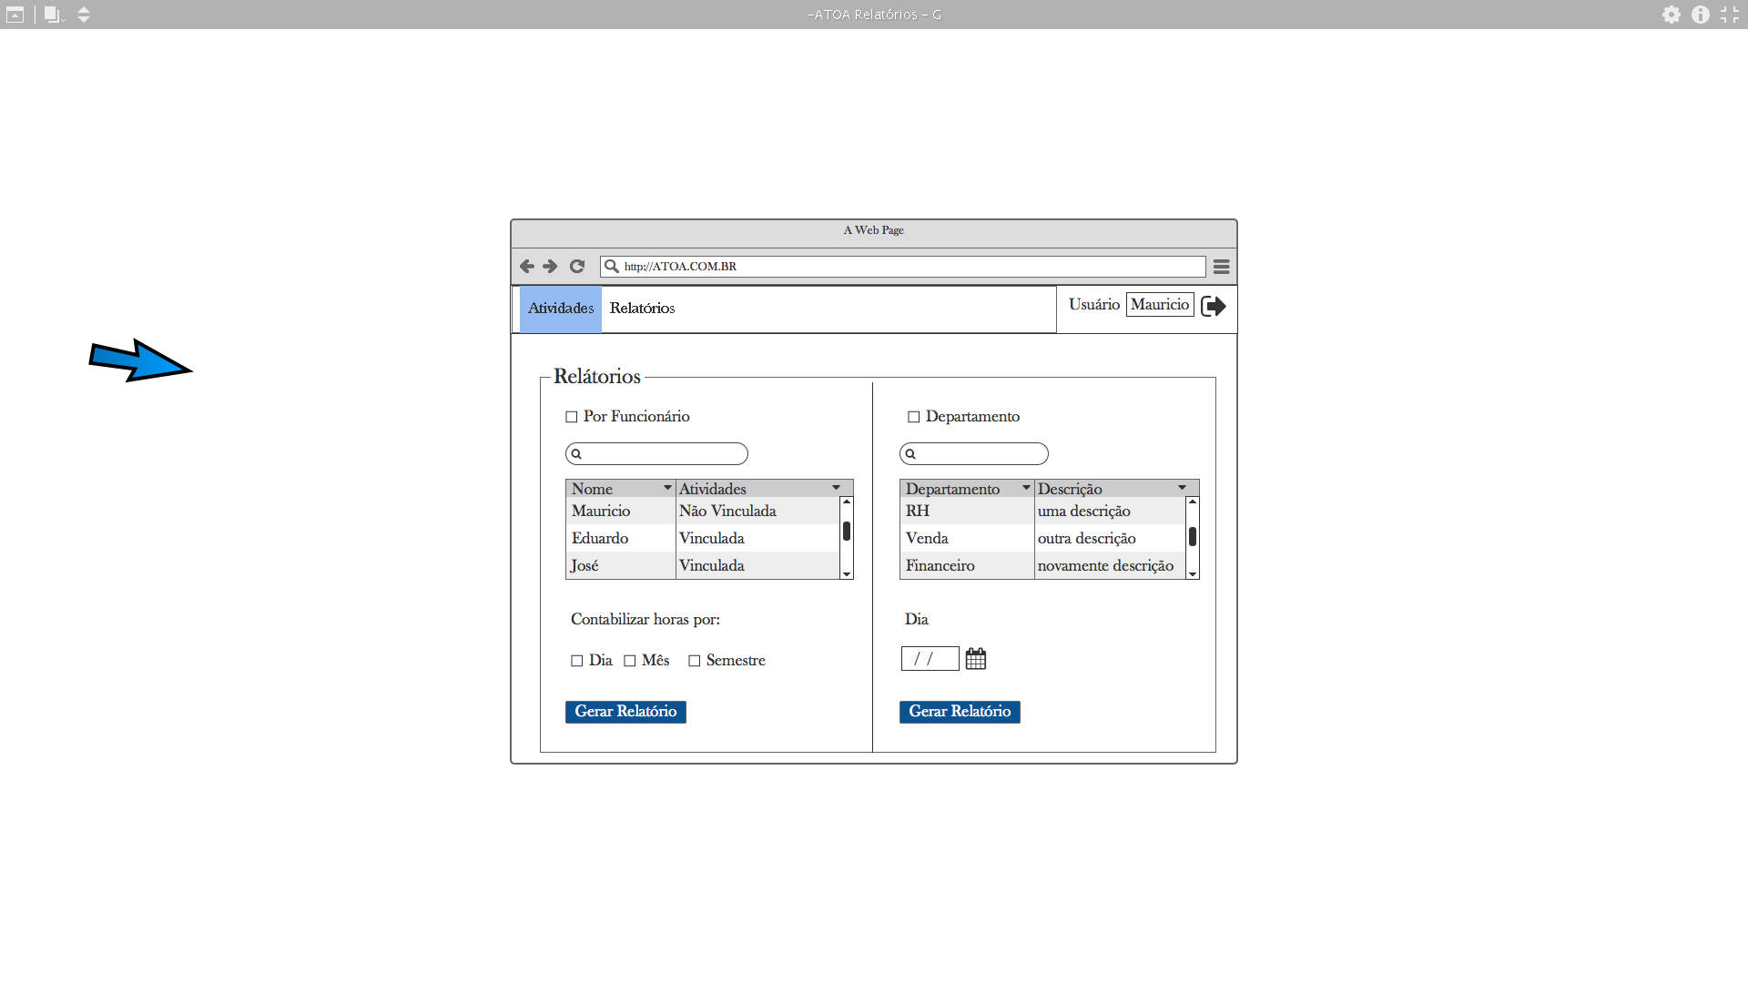

1. **DIAGRAMA DE CASO DE USO**

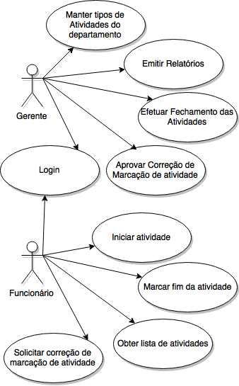

* 1. ESPECIFICAÇÃO DOS CASOS DE USO

**UC001: Manter tipos de Atividades do Departamento**

Descrição de Caso de Uso: Este caso de uso serve para adicionar, editar e excluir tipos de atividades do departamento.

Fluxo de Eventos Principal

1. O sistema carrega tabelas com atividades por departamento
2. O sistema abre a tela
3. O sistema carrega a lista de funcionários na atividade (R1)
4. O sistema carrega a tela
5. O gerente clica no botão “Novo Tipo” (A1), (A2)
6. O sistema carrega combo box com todos os departamentos (R2)
7. O sistema carrega nova tela
8. O gerente seleciona o departamento da atividade
9. O gerente digita o nome do tipo da atividade
10. O gerente digita a descrição da atividade
11. O gerente clica no botão “Salvar Atividade” (A3)
12. O sistema salva o tipo de atividade no banco de dados
13. O caso de uso é encerrado.

Fluxos Alternativos

A1. Botão “Excluir tipo” da atividade

1. O gerente seleciona a atividade por departamento;
2. O gerente clica no botão “Excluir Tipo”
3. O sistema abre um pop-up de confirmação de exclusão
4. O gerente clica em “SIM” (A4)
5. O sistema exclui o tipo de atividade do banco de dados.

A2. Botão “Editar Tipo”

1. O gerente clica no botão “Editar”
2. O sistema carrega os dados da atividade
3. O sistema abre a página de edição de atividade
4. O gerente altera os dados necessários
5. O gerente clica em “Salvar” (A3)
6. O sistema atualiza o tipo de atividade no banco de dados
7. O sistema volta para a página de atividades.

A3. Botão “Cancelar”

1. O gerente clica em cancelar
2. O sistema volta para a página de atividades.

A4. Botão “Não”

1. O gerente clica na opção “Não”
2. O sistema volta para a página de atividades.

Regras de Negócio

R1. A Lista de funcionários é carregada da base de dados do sistema RHINDO.

R2. Os departamentos são mostrados de acordo com os departamentos cadastrados.

**UC002: Emitir Relatórios**

Descrição do caso de uso: Este caso de uso serve para o gerente emitir relatórios, de acordo com a sua necessidade.

Fluxos de Eventos Principal

1. O sistema carrega os funcionários e seu status de atividade (R1) (R2)
2. O sistema carrega os departamentos e sua descrição (R2)
3. O sistema abre a tela
4. O gerente seleciona os funcionários pela lista de funcionários (A1) (A2)
5. O gerente seleciona nos itens de *checkbox* como ele deseja contabilizar as horas
6. O gerente clica em “Gerar Relatório”
7. O sistema gera o relatório (E1)
8. O caso de uso é encerrado.

Fluxos Alternativos

A1. Pesquisar Funcionário

1. O gerente seleciona os funcionários pela barra se pesquisa.

A2. Relatório por departamento

1. O gerente seleciona os departamentos pela lista de departamentos (A3)
2. O gerente seleciona no campo “dia” o período do conteúdo do relatório.

A3. Pesquisar Departamento

1. O gerente seleciona os departamentos pela barra se pesquisa.

Fluxos de Exceção

E1. Erro ao carregar relatório.

1. Caso haja algum erro na emissão do relatório, o sistema mostra uma mensagem de erro.

Regras de Negócio

R1. Os funcionários são carregados da base de dados do sistema RHINDO.

R2. O status de atividade do funcionário indica se ele está ou não vinculado em uma atividade.

R3. Os departamentos são carregados da base de dados do sistema RHINDO.

**UC003: Efetuar fechamento das atividades**

Descrição do caso de uso: Este caso de uso realiza o fechamento de uma atividade para um funcionário em particular ou para todos os funcionários.

Fluxo de Eventos Principal

1. O sistema carrega os dados da atividade por departamento
2. O sistema carrega a lista de funcionários na atividade (R1)
3. O sistema carrega a tela
4. O gerente clica em “Encerrar Atividade”; (A1)
5. O sistema consiste em encerrar atividade (R2)
6. O sistema encerra a atividade para todos os funcionários.

Fluxos Alternativos

A1. Fechar atividade

1. O gerente clica em “Fechar Atividade” em um determinado funcionário da lista
2. O sistema consiste em fechar atividade
3. O sistema encerra a atividade para um determinado funcionário. (R3)

Regras de Negócio

R1. A Lista de funcionários é carregada da base de dados do sistema RHINDO.

R2. Todos as atividades do departamento que já foram iniciados pelo funcionário vão ser encerrados e marcados data de fim da atividade no banco de dados.

R3. Se algum funcionário tiver uma atividade em andamento, este funcionário ficará pendente e quando ele fechar a atividade, automaticamente o sistema consolida suas atividades;

**UC004: Aprovar correção de marcação de atividade**

Descrição do caso de uso: Aprova ou nega uma solicitação vinda de um funcionário para alteração de uma marcação de atividade.

Fluxo de Eventos Principal

1. O sistema carrega a lista de atividades por departamento para serem aprovadas
2. O gerente clica em uma atividade
3. O sistema carrega os dados da atividade em questão
4. O sistema carrega os dados alterados pelo funcionário
5. O sistema carrega o nome do funcionário que realizou a alteração (R1)
6. O gerente clica em “Aprovar Alteração” (A1)
7. O sistema atualiza os dados da atividade no banco de dados
8. O sistema apaga dados da alteração na tabela auxiliar de alteração de atividade
9. O caso de uso é encerrado.

Fluxo de Eventos Alternativo

A1. Negar Alteração

1. O gerente clica em “negar alteração”
2. A alteração é apagada da lista de atividades a serem aprovadas
3. O caso de uso é encerrado.

Regras de Negócio

R1. O funcionário é carregado da base de dados do sistema RHINDO.

**UC005: Login**

Descrição do caso de uso: efetuado procedimento de entrada no sistema tanto do funcionário quanto do gerente, informando login e senha.

Fluxo de Eventos Principal

1. O sistema é iniciado
2. O funcionário/gerente insere login e senha (A1)
3. O funcionário/gerente clica no botão entrar (A1)
4. O sistema consiste login e senha (R1)
5. O sistema busca dados compatíveis no banco de dados (R2), (E1)
6. O sistema carrega os dados, site é iniciado
7. O caso de uso é encerrado.

Fluxo de Eventos Alternativo

A1. Botão Esqueci minha senha

1. O funcionário/gerente clica no link “Esqueci minha senha”
2. O sistema carrega nova página
3. O funcionário/gerente informa cpf e e-mail
4. O funcionário/ gerente clica no botão “Alterar Senha” (A2)
5. O sistema consiste cpf e e-mail (R3)
6. O sistema carrega nova página
7. O funcionário/gerente informa nova senha
8. O funcionário/gerente clica no botão “Salvar nova senha”
9. O sistema retorna a tela de login
10. O caso de uso é encerrado.

A2. Cancelar mudança

1. O funcionário/gerente clica no botão “Cancelar”
2. O sistema volta a tela de login
3. O caso de uso é encerrado.

Fluxos de Exceção

E1. Login inválido.

1. O sistema retorna ao usuário falha no login e informa erro controlado.

Regras de Negócio

R1. Antes de verificar login e senha no banco de dados, o sistema verifica se os dados entrados são válidos. Verificando se o login contém números ou se a senha contém caracteres especiais inválidos.

R2. Neste momento, é enviado formulário com login e senha ao banco de dados relacional, para que possa ser feita a busca e validação do processo de login, comparando os dados entrados com os dados existentes no banco de dados.

R3. O sistema evidencia o não cadastro do e-mail ou cpf informados e buscados no Banco de Dados.

**UC006: Iniciar Atividade**

Descrição do caso de uso: neste caso de uso o funcionário vai ter a ação de selecionar um tipo de atividade e dar início a ela.

Fluxo de Eventos Principal

1. O sistema preenche tabela com todas as atividades que o funcionário pode desenvolver
2. O sistema carrega a tela
3. O sistema bloqueia atividades que já foram encerradas
4. O funcionário clica no botão “Iniciar” (A1), (A2), (A3), (R1)
5. A atividade é iniciada no horário atual
6. O caso de uso é encerrado.

Fluxo de Eventos Alternativo

A1. Botão Encerrar

1. O funcionário clica no botão “Encerrar”
2. O sistema encerra atividade
3. O sistema impossibilita de a atividade ser iniciada novamente.

A2. Botão Pausar

1. O funcionário clica no botão “Pausar” de uma atividade já iniciada
2. O sistema pausa a atividade selecionada.

A3. Botão Corrigir

1. O funcionário clica no botão “Corrigir”
2. O sistema carrega combo box com a atividade selecionada e seu respectivo departamento
3. O sistema carrega calendário
4. O sistema carrega nova página
5. O funcionário edita a descrição da atividade, departamento ou data de início
6. O funcionário clica no botão “Solicitar Correção” (A4)
7. O sistema envia solicitação ao gerente sobre pedido de correção de uma determinada atividade.

A4. Botão Cancelar

1. O funcionário clica no botão cancelar
2. O sistema carrega tela inicial do funcionário.

Regras de Negócio

R1. É feito mudança de status da atividade no banco de dados, evidenciando que ela foi iniciada.

**UC007: Marcar fim da atividade**

Descrição do caso de uso: neste caso de uso o funcionário vai ter a ação de selecionar um tipo de atividade e encerrar ela, marcando fim da atividade.

Fluxo de Eventos Principal

1. O sistema preenche tabela com todas as atividades que o funcionário pode desenvolver
2. O sistema carrega a tela
3. O sistema bloqueia atividades que já foram encerradas
4. O funcionário clica no botão “Encerrar”. (A1), (A2), (A3), (E1)

Fluxo de Eventos Alternativo

A1. Botão Pausar

1. O funcionário clica no botão “Pausar” de uma atividade já iniciada
2. O sistema pausa a atividade selecionada.

A2. Botão Corrigir

1. O funcionário clica no botão “Corrigir”
2. O sistema carrega combo box com a atividade selecionada e seu respectivo departamento
3. O sistema carrega calendário
4. O sistema carrega nova página
5. O funcionário edita a descrição da atividade, departamento ou data de início
6. O funcionário clica no botão “Solicitar Correção” (A4)
7. O sistema envia solicitação ao gerente sobre pedido de correção de uma determinada atividade.

A3. Botão iniciar

1. O funcionário clica no botão “Iniciar” atividade ainda não realizada.

A4. Botão Cancelar

1. O funcionário clica no botão cancelar
2. O sistema carrega tela inicial do funcionário.

Regras de Negócio

R1. É feito mudança de status da atividade no banco de dados, evidenciando que ela foi encerrada.

**UC008: Obter lista de atividades**

Descrição do caso de uso: neste caso de uso o funcionário terá o poder de visualizar sua lista de atividades na data determinada, por dia.

Fluxo de Eventos Principal

1. O sistema carrega combo box com os meses de ano
2. O sistema carrega tabela em branco
3. O sistema carrega a tela
4. O funcionário seleciona um mês no combo box
5. O funcionário seleciona um dia do mês no calendário
6. O sistema busca dados no banco de dados
7. O sistema carrega tabela de atividades
8. O caso de uso é encerrado.

**UC009: Solicitar correção de marcação de atividade**

Descrição do caso de uso: neste caso de uso o funcionário solicita para o gerente alteração em alguma atividade, caso seja pertinente.

Fluxo de Eventos Principal

1. O sistema carrega combo box com a atividade selecionada e seu respectivo departamento
2. O sistema carrega calendário
3. O sistema carrega nova página
4. O funcionário edita a descrição da atividade, departamento ou data de início
5. O funcionário clica no botão “Solicitar Correção” (A1)
6. O sistema envia solicitação ao gerente sobre pedido de correção de uma determinada atividade.

Fluxo de Eventos Alternativo

A1. Botão Cancelar

1. O funcionário clica no botão cancelar
2. O sistema carrega tela inicial do funcionário.
3. **DIAGRAMA DE CLASSES DE DOMÍNIO**

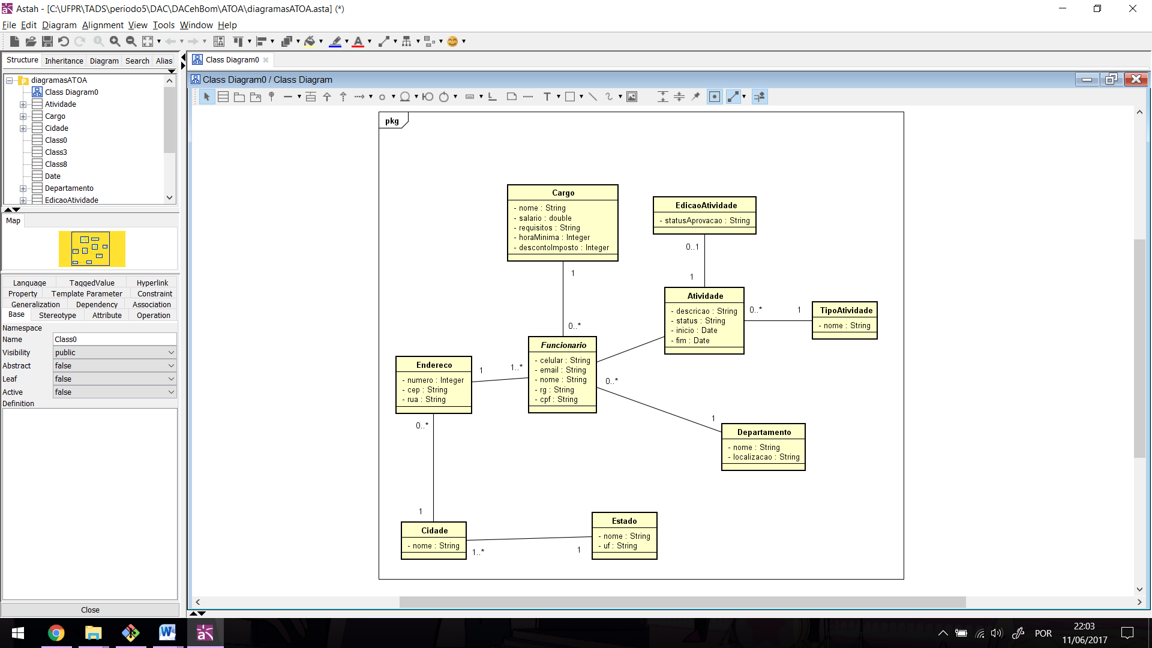

1. **DIAGRAMA DE CLASSES DE IMPLEMENTAÇÃO**
   1. CLASSES DE DOMINIO

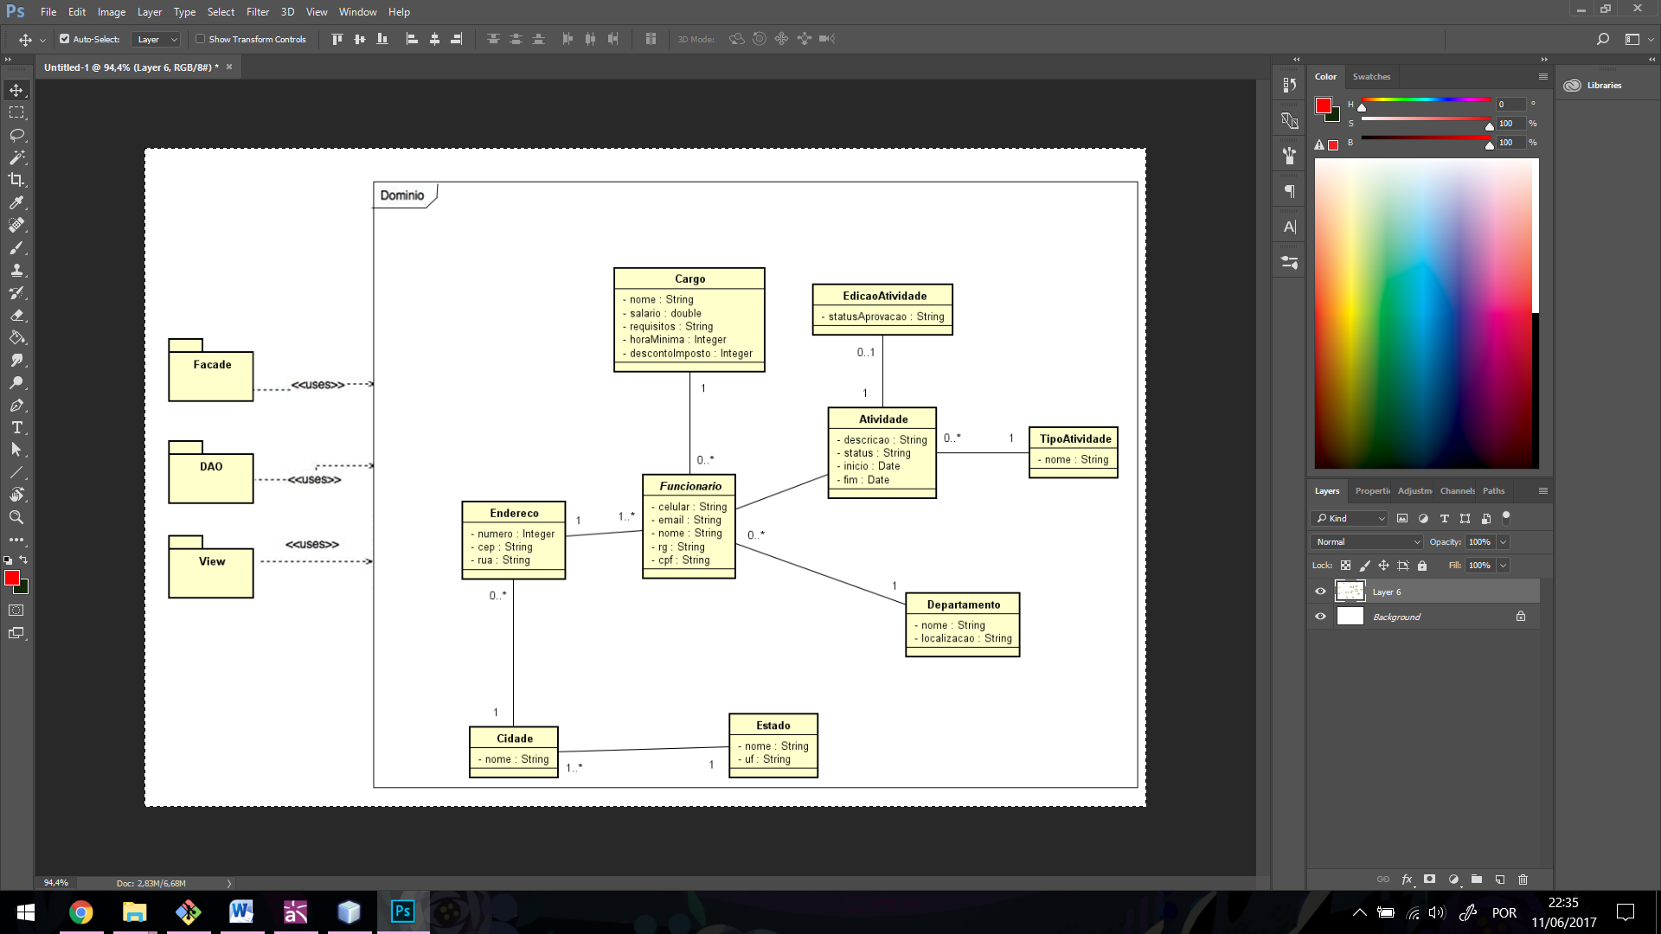

* 1. PACOTE SERVLETS

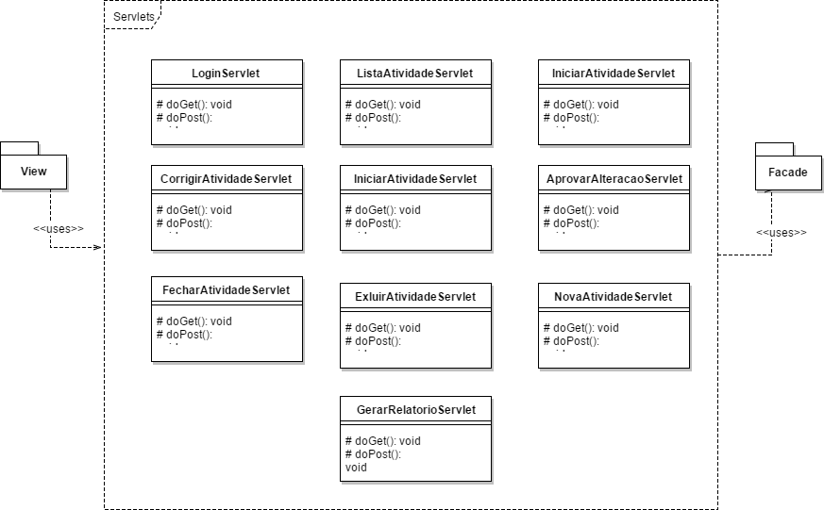

* 1. PACOTE FACADE

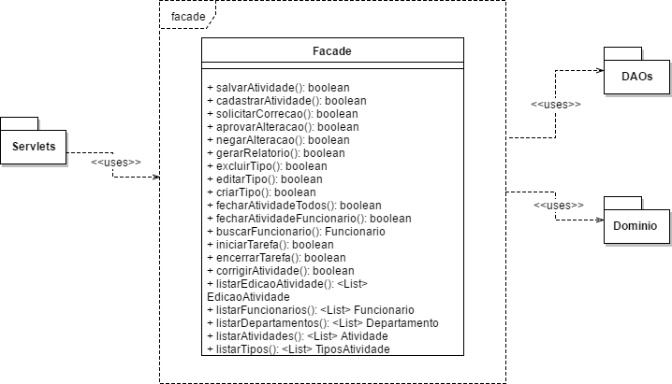

* 1. PACOTE DAO’S

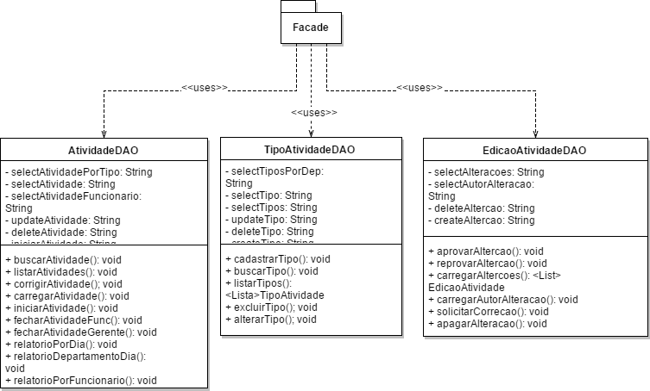

* 1. VIEWS

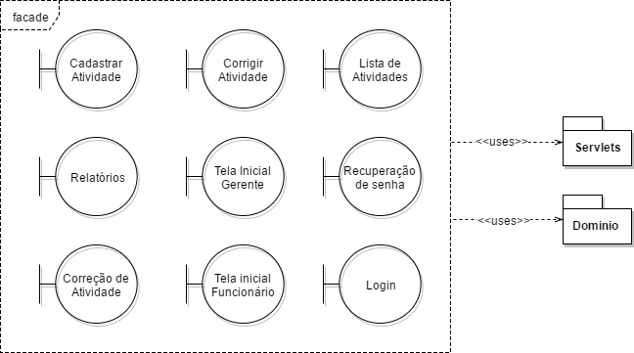

* 1. VISÃO GERAL

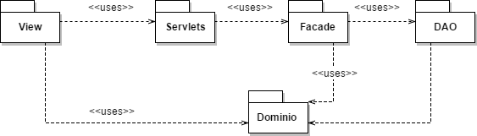

1. **DIAGRAMA DE SEQUÊNCIA DE IMPLEMENTAÇÃO**

**Diagrama de Sequência Login**

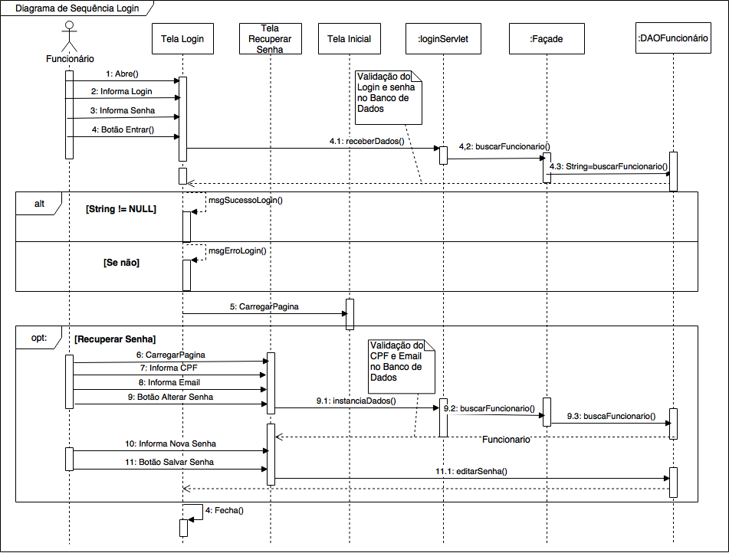

**Diagrama de Sequência Manter Tipos de Atividade**

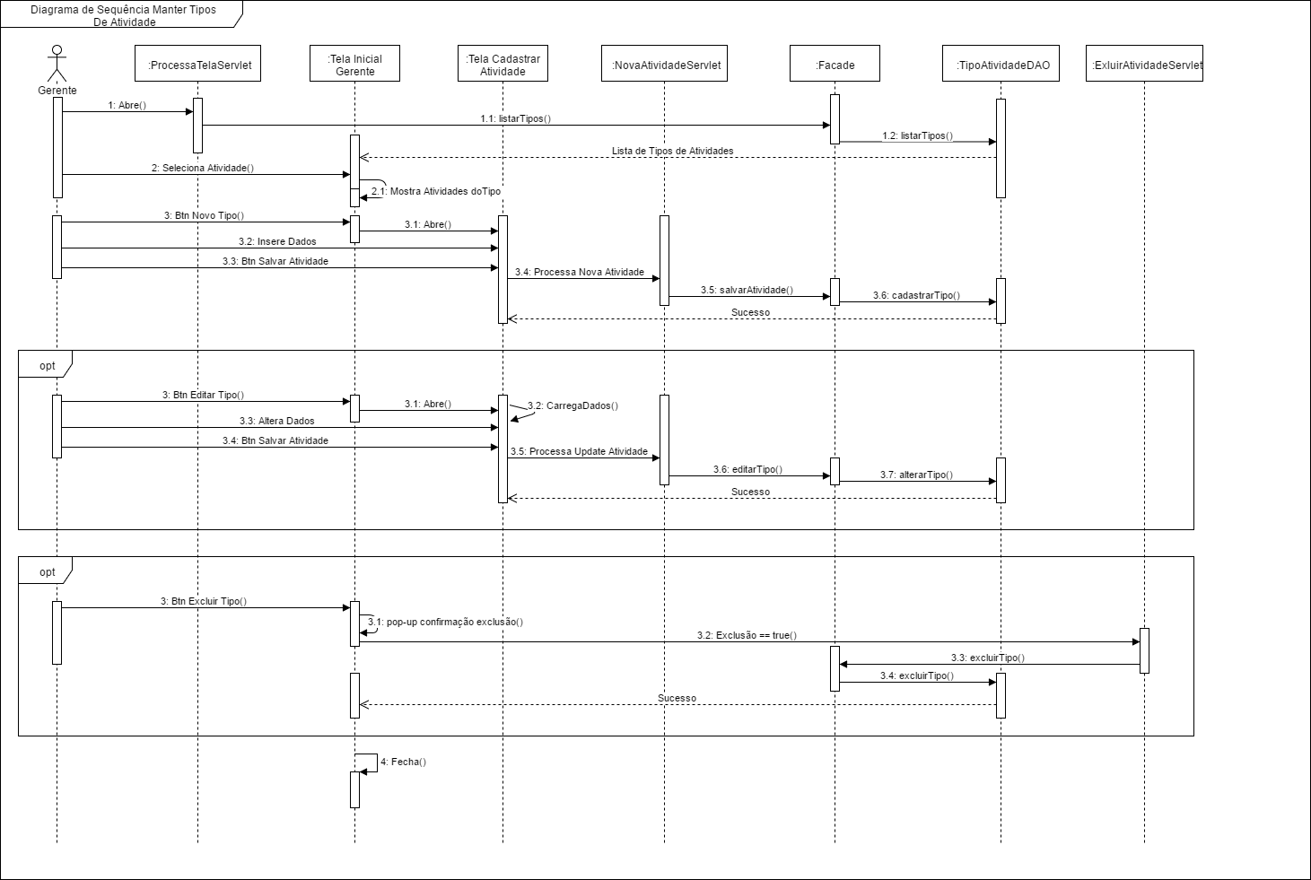

**Diagrama de Sequência Fechar Atividades**

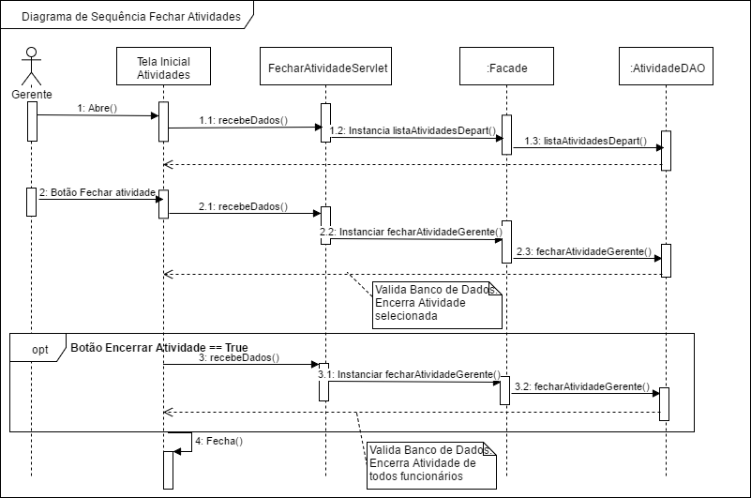

**Diagrama de Sequência Aprovar Correção**

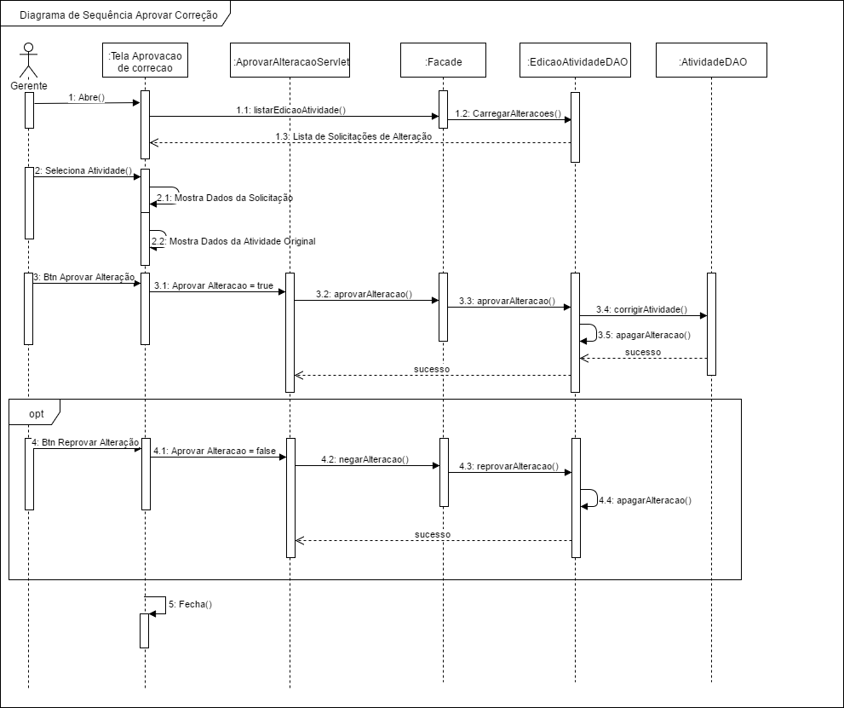

**Diagrama de Sequência Emitir Relatório**

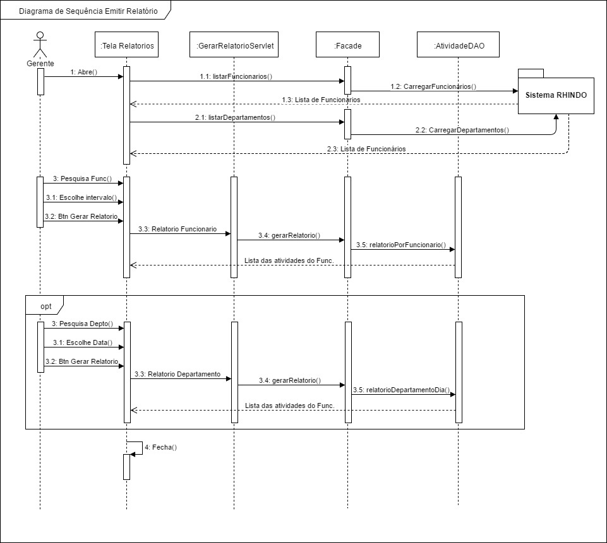

**Diagrama de Sequência Corrigir Atividade**

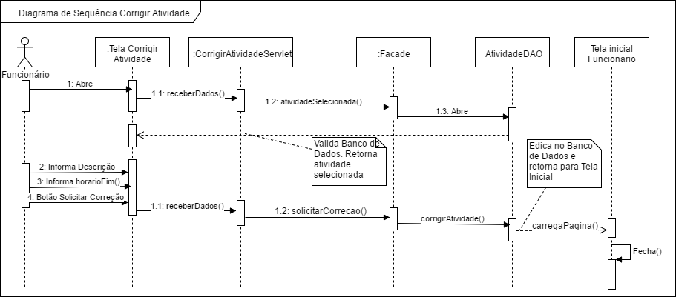

**Diagrama de Sequência Encerrar Atividade**

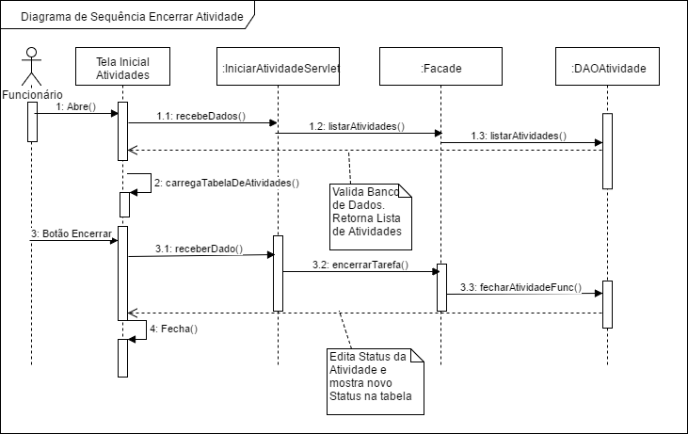

**Diagrama de Sequência Iniciar Atividade**

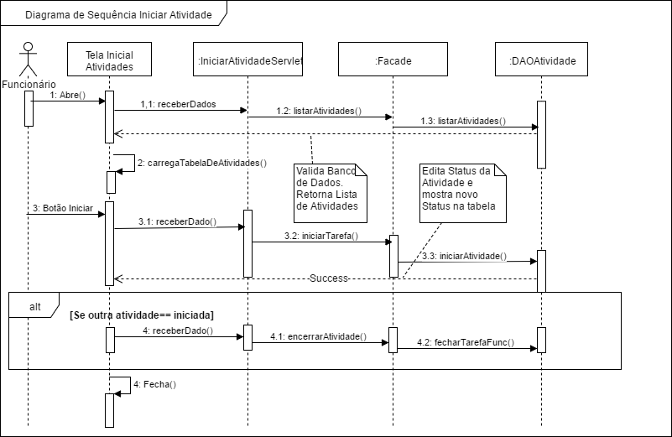

**Diagrama de Sequência Lista de Atividades**

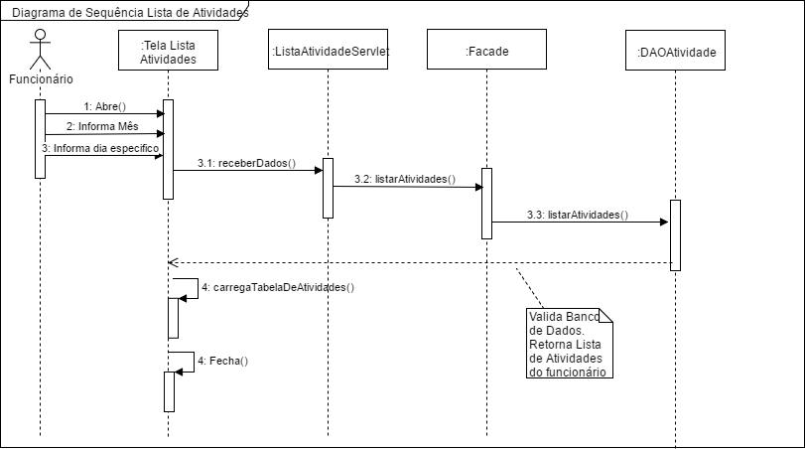

1. **DIAGRAMA FÍSICO DO BANCO DE DADOS**

**create table Funcionario(**

**id int not null,**

**idDepartamento int,**

**primary key(id),**

**foreign key(idDepartamento) references Departamento(id)**

**);**

**create table EdicaoAtividade(**

**id int not null auto_increment,**

**idAtividade int,**

**inicio date,**

**fim date,**

**descricao varchar(100),**

**statusAprovacao varchar(20),**

**primary key(id),**

**foreign key(idAtividade)references FuncionarioAtividade(id)**

**);**

**create table FuncionarioAtividade(**

**id int not null auto_increment,**

**idFuncionario int,**

**idAtividade int,**

**descricao varchar(100),**

**statusAtividade varchar(20),**

**inicio date,**

**fim date,**

**primary key(id),**

**foreign key(idFuncionario) references Funcionario(id),**

**foreign key(idAtividade) references TipoAtividade(id)**

**);**

**create table TipoAtividade(**

**id int not null auto_increment,**

**idDepartamento int,**

**tipoAtividade varchar(50),**

**primary key(id),**

**foreign key(idDepartamento) references Departamento(id)**

**);**

**create table Departamento(**

**id int not null auto_increment,**

**primary key(id)**

**);**